לנתב בעל 3 כניסות ו-3 יציאות יש בכל כניסה תור, שיכול להכיל 100 חבילות. בכל מחזור מגיעה אל כל כניסה חבילה אחת **לכל היותר**. בכל מחזור הנתב יכול לשדר מכל יציאה חבילה אחת לכל היותר.

**תזכורת:** speedup=k פירושו שבכל מחזור כל תור כניסה יכול להוציא לכל היותר *k* חבילות; וכל תור מוצא יכול לקבל לכל היותר *k* חבילות.

לנתב שלנו יש speedup=1.

סמן את ההיגד הנכון.

1. הנתב משמר עבודה.
2. הנתב אינו משמר עבודה, אך ניתן להפכו למשמר עבודה באמצעות העלאת ה-*speedup* ל-3.
3. הנתב אינו משמר עבודה, אך ניתן להפכו למשמר עבודה באמצעות שימוש ב-2 תורים וירטואליים Virtual Output) Queues) בכל כניסה.
4. הנתב לעולם אינו זורק חבילות.

**תזכורת:** "אוסילציות" הן קפיצות גדולות ופתאומיות בתעבורה.

את שיטת LS (Link State) ניתן לממש באמצעות אלג' דייקסטרה. בשיטה זו כל נתב מכיר את כל הרשת, ושולח לשכניו עדכונים על הקישורים היוצאים ממנו.

את שיטת DV (Distance Vector) ניתן לממש באמצעות אלג' בלמן-פורד. בשיטה זו, כל נתב מכיר רק את שכניו, ואת המסלולים המינימליים שהם מציעים.

באיזו משתי השיטות הנ"ל קיים חשש לאוסילציות?

1. רק בשיטת LS.
2. רק בשיטת DV.
3. בשתי השיטות.
4. בשתי השיטות אין חשש לאוסילציות.

**תזכורת:** כפי שלמדנו בקורס, בפרוטוקול BGP, שרץ בין מערכות אוטונומיות (ASs) באינטרנט, בחירת המסלולים מתבצעת לפי סדר העדיפויות הבא:

1. ניתוב דרך לקוח עדיף על פני ניתוב דרך עמית; ניתוב דרך עמית עדיף על פני ניתוב דרך ספק.
2. מסלול שעובר במספר מינימלי של ASs.
3. המסלול הזול ביותר בתוך ה-AS.

המחיר בין נתב לנתב הוא תמיד גדול מאפס. מסלול שניתן לפרסם הוא תמיד באורך 1 לפחות.

|  |  |
| --- | --- |
| בדוגמה שבשרטוט, AS2 מפרסמת ל- AS1 מסלול באורך 1 אל רשת X.  AS666 היא רשת עוינת, שמעוניינת ליירט את **כל** החבילות ששולחת AS1 אל רשת X. |  |

באיזה מהמקרים הבאים מזימתה של רשת AS666 תצליח בוודאות?

1. כאשר AS2 ו- AS666 שתיהן עמיתות של AS1.
2. כאשר AS2 ו- AS666 שתיהן לקוחות של AS1.
3. כאשר AS2 היא לקוחה של AS1, ואילו AS666 היא עמיתה של של AS1.
4. אף תשובה אינה נכונה.

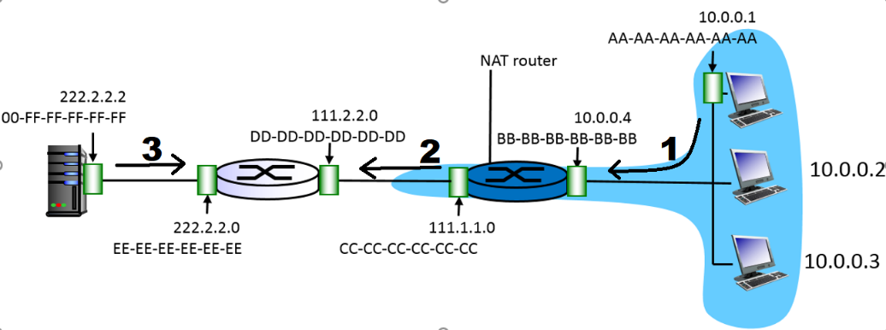

ברשת שבשרטוט, הנתב הימני מתפקד כ-Network Address Translator. המחשב שכתובתו 10.0.0.1 שולח חבילה מפורט מס' 10 שלו לפורט מס' 20 בשרת שכתובתו 222.2.2.2. השרת עונה למחשב הנ"ל.

נתון, כי טבלאות ה-ARP והניתוב מלאות – כלומר, המחשב, הנתבים והשרת כבר מכירים את כל כתובות ה-IP וה-MAC הנחוצות להם. טבלת ה-NAT של הנתב הימני ריקה.

מהם ערכי השדות של הודעות 1,2,3 מתוך התקשורת המתוארת בשאלה

א.

|  |  |  |  |  |  |  |
| --- | --- | --- | --- | --- | --- | --- |
| Dst MAC | Src MAC | Dst IP | Src IP | Dst port | Src port | # message |
| B…B | A…A | 222.2.2.2 | 10.0.0.1 | 20 | 10 | 1 |
| D…D | C…C | 222.2.2.2 | 111.1.1.0 | 20 | 1 | 2 |
| E…E | 00F…F | 111.1.1.0 | 222.2.2.2 | 1 | 20 | 3 |

ב.

|  |  |  |  |  |  |  |
| --- | --- | --- | --- | --- | --- | --- |
| Dst MAC | Src MAC | Dst IP | Src IP | Dst port | Src port | # message |
| B…B | A…A | 222.2.2.2 | 10.0.0.1 | 20 | 10 | 1 |
| D…D | C…C | 222.2.2.2 | 10.0.0.1 | 20 | 10 | 2 |
| E…E | 00F…F | 10.0.0.1 | 222.2.2.2 | 10 | 20 | 3 |

ג.

|  |  |  |  |  |  |  |
| --- | --- | --- | --- | --- | --- | --- |
| Dst MAC | Src MAC | Dst IP | Src IP | Dst port | Src port | # message |
| 00F…F | A…A | 222.2.2.2 | 10.0.0.1 | 20 | 10 | 1 |
| 00F…F | A…A | 222.2.2.2 | 10.0.0.1 | 20 | 10 | 2 |
| A…A | 00F…F | 10.0.0.1 | 222.2.2.2 | 10 | 20 | 3 |

ד.

|  |  |  |  |  |  |  |
| --- | --- | --- | --- | --- | --- | --- |
| Dst MAC | Src MAC | Dst IP | Src IP | Dst port | Src port | # message |
| 00F…F | A…A | 222.2.2.2 | 10.0.0.1 | 20 | 10 | 1 |
| 00F…F | A…A | 222.2.2.2 | 10.0.0.1 | 20 | 1 | 2 |
| A…A | 00F…F | 10.0.0.1 | 222.2.2.2 | 1 | 20 | 3 |

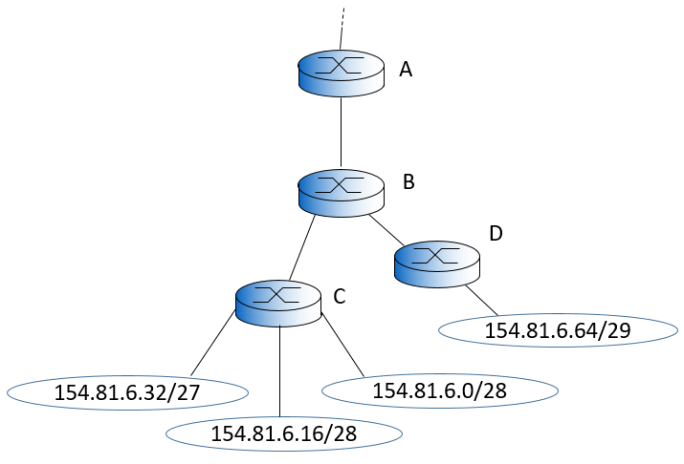

נתונה הרשת בסרטוט.

מהי טבלת הניתוב של נתב B במצב כזה של הרשת ?

א.

|  |  |  |
| --- | --- | --- |
| Num of hops to destination | Next hop | Destination subnet |
| 2 | D | 154.81.6.64/29 |
| 2 | C | 154.81.6.32/27 |
| 2 | C | 154.81.6.16/28 |
| 2 | C | 154.81.6.0/28 |
| X | A | Default |

ב.

|  |  |  |
| --- | --- | --- |
| Num of hops to destination | Next hop | Destination subnet |
| 1 | C | 154.81.6.32/27 |
| 1 | C | 154.81.6.16/28 |
| 1 | C | 154.81.6.0/28 |
| X | A | Default |

ג.

|  |  |  |
| --- | --- | --- |
| Num of hops to destination | Next hop | Destination subnet |
| 2 | D | 154.81.6.64/29 |
| 2 | C | 154.81.6.0/26 |
| X | A | Default |

ד.

|  |  |  |
| --- | --- | --- |
| Num of hops to destination | Next hop | Destination subnet |
| 2 | D | 154.81.6.64/29 |
| 2 | C | 154.81.6.0/26 |

נתון ערוץ תקשורת משותף, שרוחב הפס שלו הוא R.

במערכת ישנם U משתמשים. בכל רגע נתון, A מבין המשתמשים הם "פעילים", כלומר, מעוניינים לשדר על הערוץ. הגודל הממוצע של מידע שמשתמש פעיל מעוניין לשדר הוא L Bytes.

כדי למנוע התנגשויות, משתמשים בבקר מרכזי, שפועל באופן הבא:

1. בתחילת כל מחזור מתקיים סבב (Round Robin), שבו כל אחד מ-U המשתמשים שולח בתורו בקשה בגודל X Bytes, שמציינת מה גודל המידע שברצונו לשדר על הערוץ.

2. הבקר המרכזי מעבד את הבקשות, ומקצה לכל משתמש פעיל זמן שידור המתאים בדיוק לגודל המידע שהמשתמש ביקש לשלוח. הזמן שלוקח שלב זה הוא זניח.

3. הבקר המרכזי מודיע לכל המשתמשים יחד, באמצעות הערוץ המשותף, מהם זמני השידור שהוקצו. הזמן הדרוש למשלוח המידע הזה הוא Tc .

4. כל אחד מהמשתמשים שולח את המידע שלו בדיוק בזמן שהוקצה לו, והמחזור מסתיים.

1. תזכורת: תפוקה היא קצב המעבר של סיביות כלשהן ש**המשתמשים** משדרים. מהי התפוקה במערכת?

דמיינו שיש כאן 4 אפשרויות...

2. תזכורת: Goodput הוא קצב המעבר של סיביות **מידע**. מהו ה-Goodput במערכת?

דמיינו שיש כאן 4 אפשרויות...

3. תזכורת: נצילות (utilization) היא שיעור הזמן שבו עובר **מידע** בערוץ. מהי הנצילות של הערוץ?

דמיינו שיש כאן 4 אפשרויות...

כיצד ניתן לחסוך בנייר כדי לצמצם את כריתת העצים?

א. להדפיס תמיד רק משני צדי הדף.

ב. אם מצאנו ליד המדפסת דפים מיותרים שהודפסו רק מצד אחד – להשתמש בהם.

ג. לצמצם את הפונט והפורמט כדי למעט את מספר הדפים בכל הדפסה, כפי שנעשה במבחן הזה.

ד. כל התשובות נכונות.